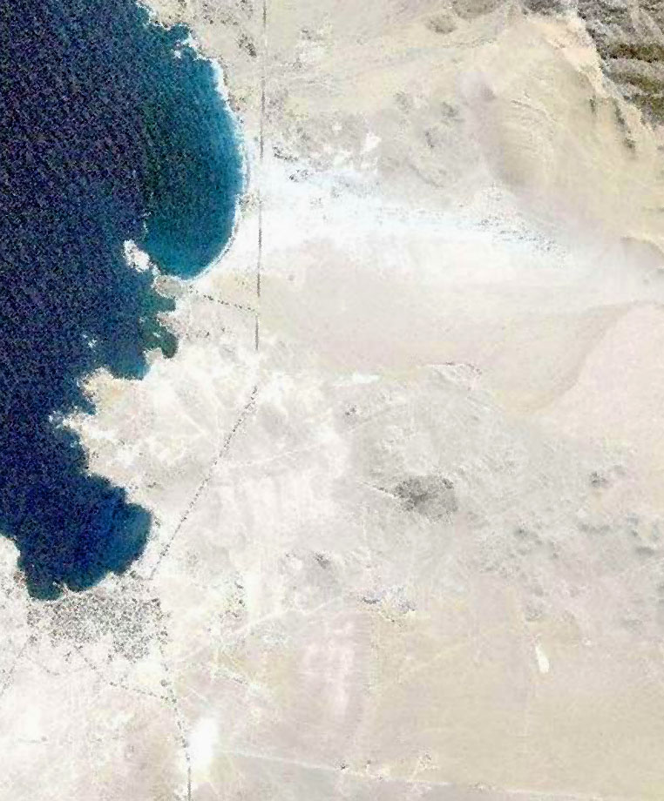

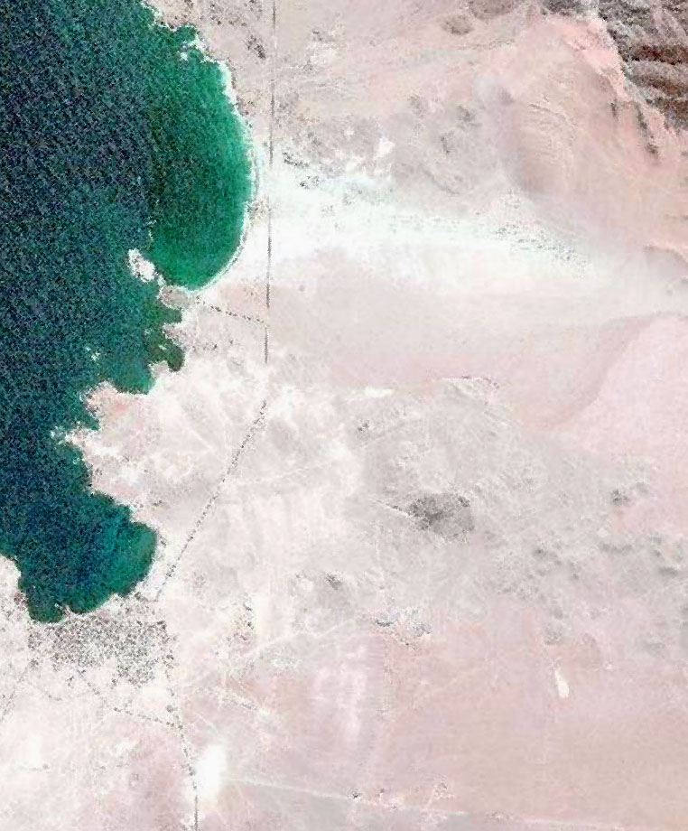

PLAN REGULADOR
COMUNA DE CALDERA

ESTUDIO DE RIESGOS Y
PROTECCIÓN AMBIENTAL

Febrero de 2010

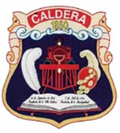
ILUSTRE MUNICIPALIDAD DE CALDERA
REGIÓN DE ATACAMA

